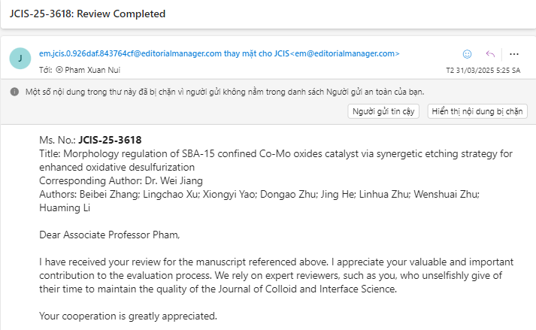
Review_JCIS-25-3618
1) The research of the authors is not new, with MoCo/meso-Silica catalysts having been published in many studies. The authors have mentioned the synthesis process using a synergetic etching strategy. However, the implementation process is unclear and it is essentially a conventional impregnation method.
2) The synergistic effect of Mo and Co in the CoMoO/SBA-15 catalyst system has not been clarified yet.
3) Research has not yet demonstrated the generation of superoxide radical (O₂⁻). In general, free radical generation is often present in the presence of UV or Visible light. Therefore, it is necessary to clarify the role of the active phase of CoMoO catalyst.
4) The authors need to do further research.
The reviewer found that the manuscript did not meet the journal's criteria for publication.

Hiệu ứng trợ hiệp của Mo và Co trong hệ xúc tác CoMoO/SBA-15 cũng chưa làm sáng tỏ.
Nghiên cứu chưa có cơ sở chứng minh để tạo ra superoxide radical (•O2-). Thông thường quá trình tạo gốc tự do thường có mặt có nguồn sáng UV hoặc Visible. Do vậy, cần phải làm rõ vai trò của pha hoạt động xúc tác CoMoO.

